后台：
1、友情链接管理只显示最新；
2、logo图片维护只显示最新；
3、只填写“活动名称”单击【保存】，提示“添加失败”，但实际上该信息添加成功。
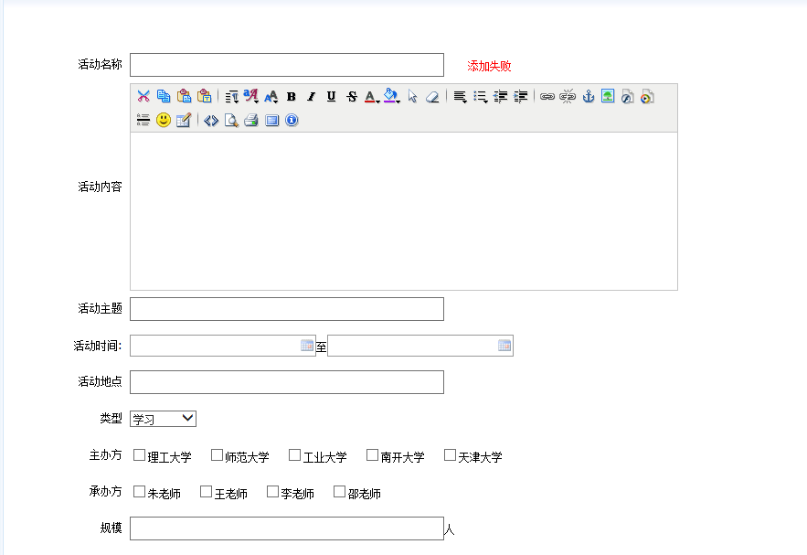
4、给周活动评论超过140字，仍回复成功，没有相应提示。
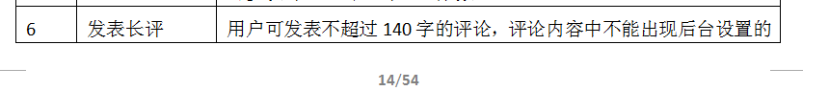
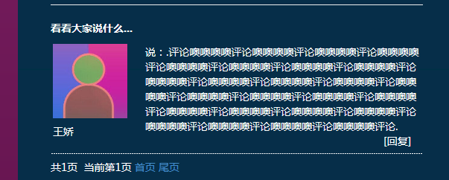
5、本人对本人的评论进行回复，页面提示错误，而且评论框出错。
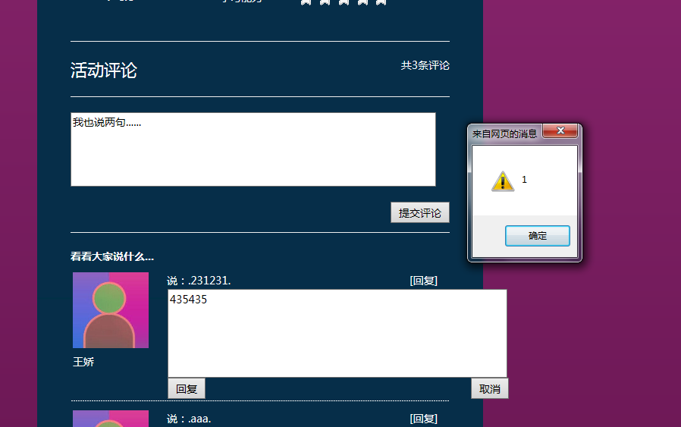

4、鼠标滑到一级菜单上并没有自动下拉出二级菜单。

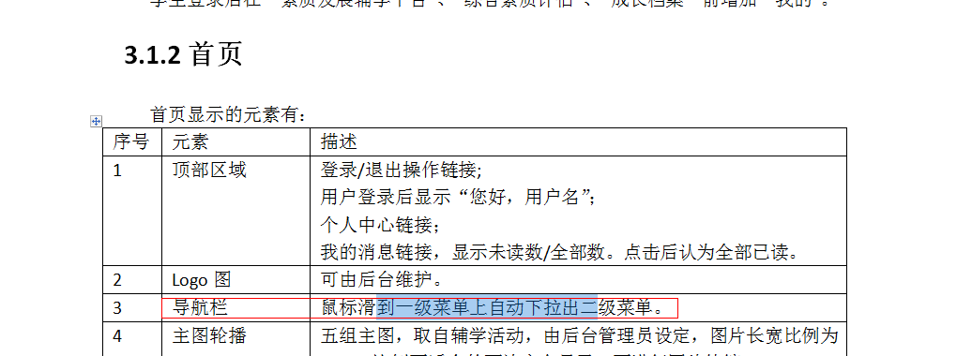
5、即使查看了消息并发表评论，消息数目还是不变，只有删除消息，消息数目才会递减。
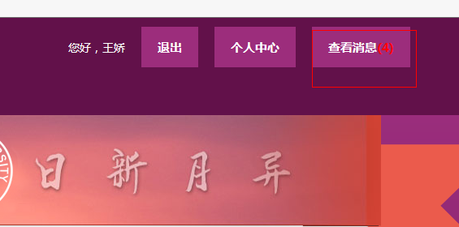
6、首页中下图所示3个链接打不开
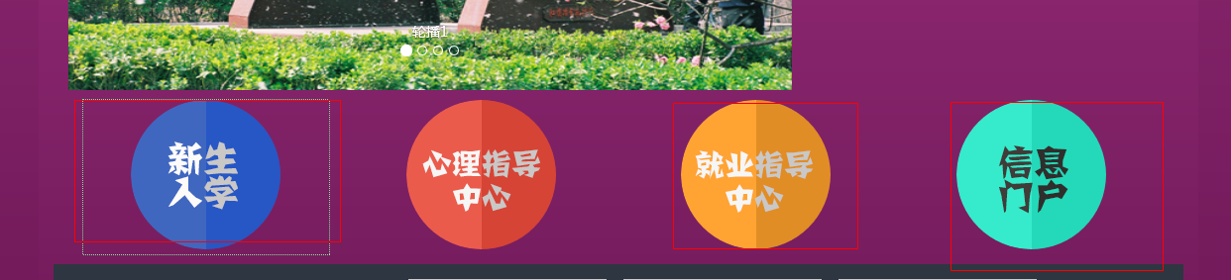
7、单击【返回】，页面没有反应。

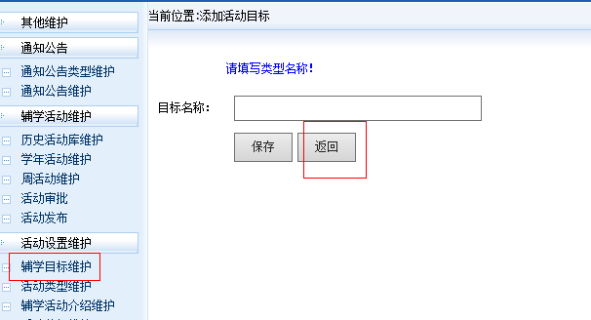

6、周活动“569”已经撤销，但是还在待审批列表中
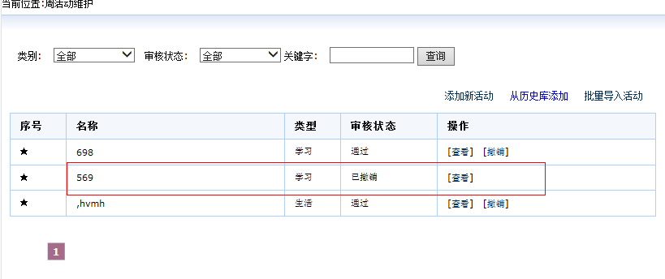
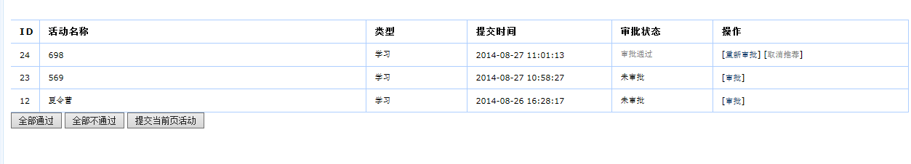
7、在打开某个活动时候，单击【下载本周活动安排】，页面没有反应
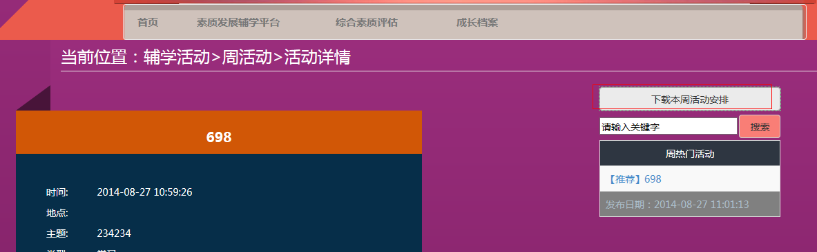
8、学生已经登录，评分总是失败
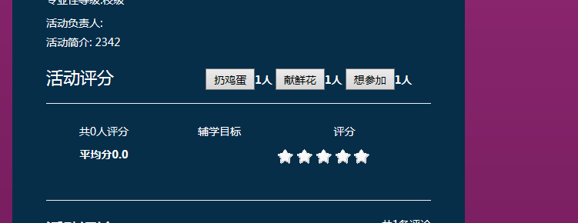
9、活动设置维护----敏感词维护模块
第一次修改成功后，再次单击【提交】，提示语不正确。
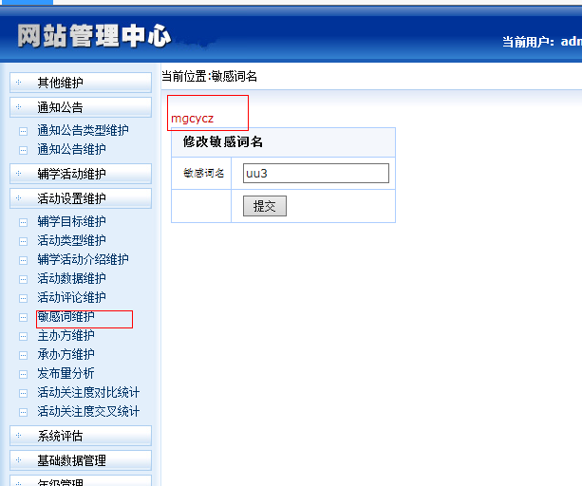

10、活动设置维护—活动关注度对比统计、活动关注度交叉统计
这两个模块点开后提示“无法找到该网页”
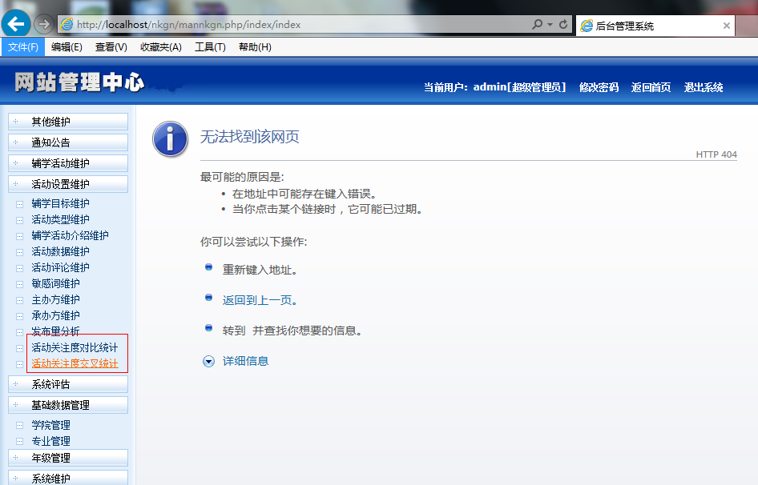
11、基础数据管理----学院管理/专业管理----添加学院
学院名称为空时候，单击【提交】，提示有误
